# Novanm 2023

# Deklarasyon Federasyon Mondyal soud-avèg la

# Vyolasyon dwa moun ann Ayiti kont moun ki soud avèg

Vyolans ann Ayiti ogmante dramatikman depi kòmansman ane 2023. Sa gen ladann vyolasyon dwa moun pa gwoup kriminèl kont sivil yo, tankou touye moun, kidnaping, tòti, ak vyòl. Gwoup ki pi defavorize yo, tankou moun ki gen andikap, yo vize espesyalman.

Amnisti Entènasyonal, *Human Rights Watch* , ak Biwo Dwa Moun Nasyonzini an, pami lòt moun, te pibliye plizyè rapò sou zafè a ak deklarasyon piblik ki mande pou mete fen nan vyolasyon dwa moun sa yo.

Ak laterè ak endiyasyon, Federasyon Mondyal Soud avèg (WFDB) te resevwa yon nouvèl terib vandredi 10 novanm pase a nan men manm nou an Ayiti, Inyon Ayisyen Soud avèg (UHDB). Yo te kidnape 25 manm òganizasyon yo e plizyè fanm soud avèg yo te agrese seksyèlman, tòtire ak bat pa gang ame sa yo. Gen lòt moun ki te oblije kite kay yo epi chèche refij nan lòt kote, tankou legliz.

Moun ki soud avèg, pami lòt moun ki gen andikap, fè eksperyans grangou epi yo viv nan kondisyon iniman.

**WFDB kondane ak tout vyolans kont sivil, moun andikape ak tout moun ki vilnerab.**

**Kominote entènasyonal la dwe montre endiyasyon, solidarite ak koperasyon li pou sispann sitiyasyon sa a. Nou dwe tou sipòte viktim yo epi asire sekirite yo ak byennèt yo, ak atansyon patikilye a gwoup defavorize, tankou moun ki soud avèg.**

**Andose ak sipòte pa:**

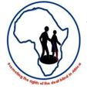

Federasyon Afriken soud avèg (AFDB)

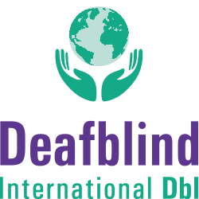 Deafblind International (DbI)

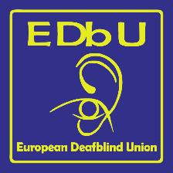 Inyon Ewopeyen an soud avèg (EDbU)

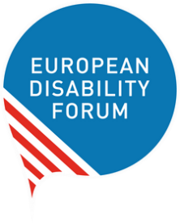

Ewopeyen andikape Forum (EDF)



Entènasyonal Disability Alliance (IDA)

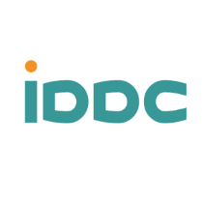

Entènasyonal Andikap ak Devlopman Consortium (IDDC)

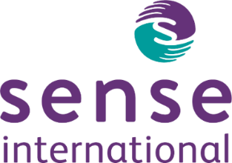 Sense International